1) Considere la siguiente porción de la tabla periódica:
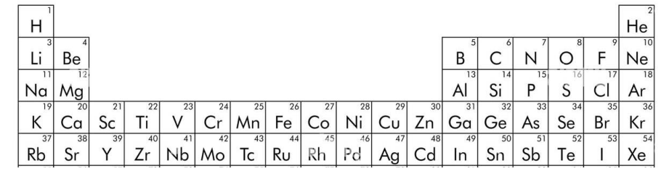
Si la distribución de 35 electrones de un átomo neutro llega hasta el nivel 4, el último electrón está ubicado en el subnivel
A) s.
B) p.
C) d.
2) Dos sustancias estudiadas dieron los siguientes datos:
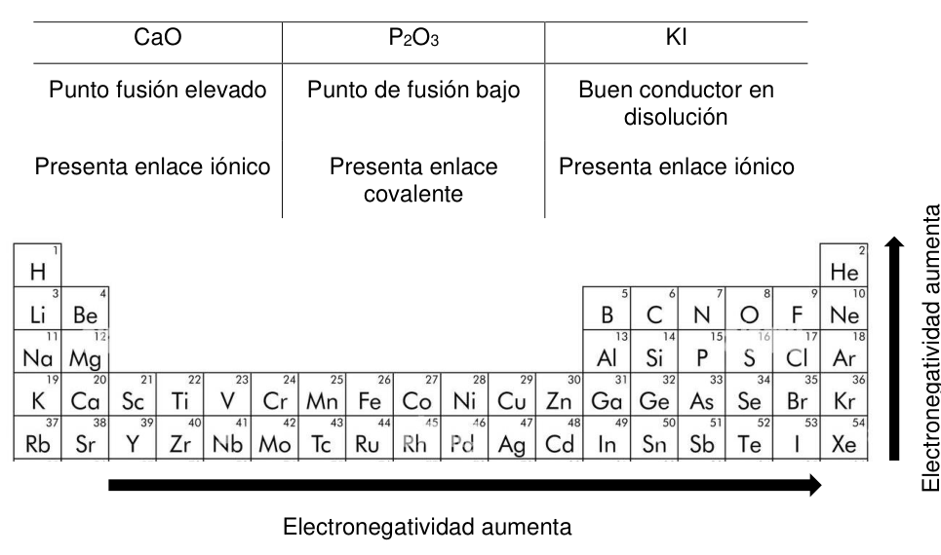
Los datos obtenidos se justifican porque las electronegatividades de los átomos participantes en el
A) KI son muy parecidas.
B) CaO son muy diferentes.
C) P₂O₃ son muy diferentes.
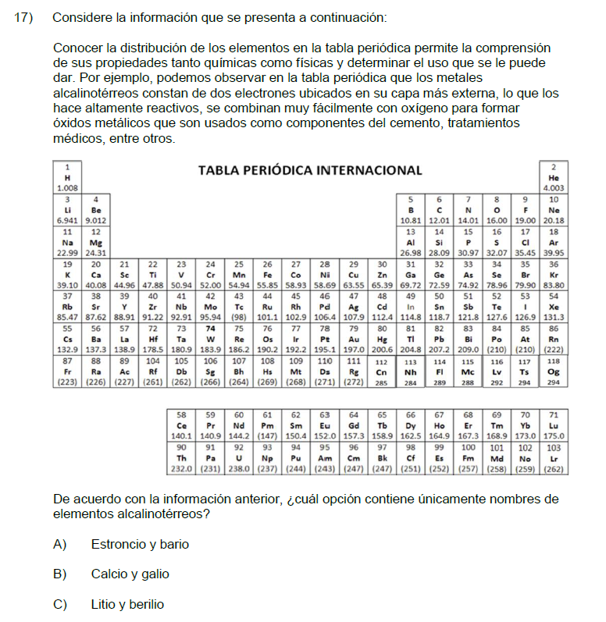
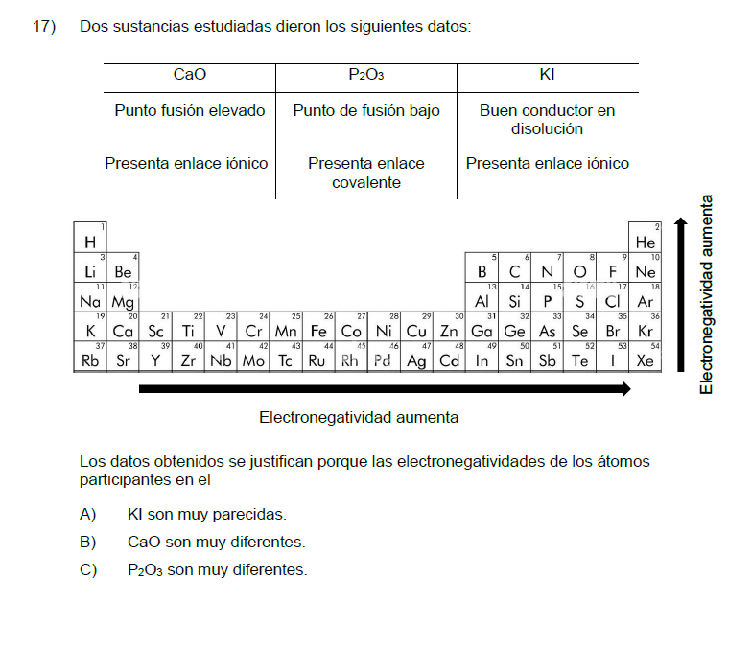
Lea cuidadosamente cada situación. Analice la ubicación, las propiedades periódicas y los números de oxidación de los elementos. Seleccione la opción correcta.
1. En una experiencia de laboratorio, una persona estudiante compara dos muestras metálicas. La primera contiene litio y la segunda contiene sodio. Al colocarlas por separado en agua, ambas reaccionan rápidamente y producen hidrógeno gaseoso y un compuesto de carácter básico.
La semejanza en el comportamiento químico se explica porque ambos elementos poseen un electrón en su nivel energético más externo y tienden a perderlo durante la formación de compuestos.
De acuerdo con la información anterior, ¿cuál opción contiene únicamente elementos que presentarían un comportamiento químico semejante?
A) Litio y sodio
B) Berilio y magnesio
C) Sodio y calcio
D) Potasio y bario

2. Algunos compuestos que contienen calcio, magnesio o bario son utilizados en la fabricación de materiales de construcción, medicamentos y suplementos nutricionales. Estos elementos presentan dos electrones en su nivel energético más externo y, al formar compuestos, tienden a perderlos para alcanzar una configuración electrónica más estable.
Según su ubicación en la tabla periódica y su comportamiento químico, ¿cuál pareja está formada únicamente por elementos de esta familia?
A) Sodio y potasio
B) Calcio y bario
C) Magnesio y aluminio
D) Estroncio y rubidio

3. En el tratamiento del agua potable se emplean sustancias que contienen cloro. Asimismo, algunos productos para el cuidado dental contienen compuestos de flúor. Aunque estos elementos poseen propiedades físicas diferentes, ambos tienen siete electrones de valencia y suelen ganar un electrón cuando reaccionan con metales.
¿Cuál opción contiene únicamente elementos pertenecientes a la misma familia que el flúor y el cloro?
A) Oxígeno y azufre
B) Flúor y bromo
C) Cloro y argón
D) Bromo y selenio

4. Las lámparas y los anuncios luminosos pueden contener gases como neón, argón o xenón. Estos elementos presentan una configuración electrónica externa estable, por lo que poseen una baja tendencia a ganar, perder o compartir electrones en condiciones ordinarias.
¿Cuál pareja presenta las características químicas descritas?
A) Helio y neón
B) Hidrógeno y helio
C) Argón y cloro
D) Neón y flúor

5. La posición horizontal de un elemento en la tabla periódica permite determinar la cantidad de niveles principales de energía ocupados por sus electrones. Por ejemplo, los elementos del tercer período presentan electrones distribuidos en tres niveles principales de energía.
¿Cuál pareja está constituida únicamente por elementos cuyos átomos poseen tres niveles principales de energía?
A) Litio y berilio
B) Sodio y magnesio
C) Potasio y calcio
D) Magnesio y calcio

6. El sodio es un metal que forma parte de sustancias como el cloruro de sodio. Su átomo posee tres niveles principales de energía y un electrón en el nivel más externo. Durante una reacción química, tiende a perder ese electrón y formar el ion Na⁺.
¿Cuál opción describe correctamente la ubicación y clasificación del sodio en la tabla periódica?
A) Metal alcalino del período 3
B) Metal alcalinotérreo del período 3
C) Halógeno del período 1
D) Gas noble del período 3

7. El calcio participa en la formación y el mantenimiento de huesos y dientes. Su átomo posee cuatro niveles principales de energía y dos electrones en su nivel más externo. Al formar compuestos, normalmente pierde esos dos electrones y se convierte en el ion Ca²⁺.
A partir de su configuración electrónica y su comportamiento químico, ¿a cuál familia pertenece el calcio?
A) Metales alcalinos
B) Metales alcalinotérreos
C) Halógenos
D) Gases nobles

8. El oxígeno es indispensable para la respiración celular, mientras que el azufre forma parte de algunas proteínas. A pesar de sus diferencias, ambos elementos poseen seis electrones de valencia y se encuentran en la misma columna de la tabla periódica.
¿Cuál elemento presenta una distribución de electrones de valencia semejante a la del oxígeno?
A) Cloro
B) Nitrógeno
C) Azufre
D) Neón

9. Cuando el potasio reacciona con un elemento no metálico, pierde el único electrón que posee en su nivel energético más externo. De esta manera, alcanza una configuración electrónica más estable y se transforma en un ion positivo.
¿Cuál es el número de oxidación más frecuente del potasio en sus compuestos?
A) −2
B) −1
C) +1
D) +2

10. El magnesio reacciona con el oxígeno para formar óxido de magnesio, MgO. En este compuesto, el oxígeno presenta un número de oxidación de −2. Como el compuesto es eléctricamente neutro, la suma de los números de oxidación debe ser igual a cero.
A partir de esta información, ¿cuál es el número de oxidación del magnesio en el MgO?
A) −2
B) +1
C) +2
D) +3

11. El óxido de aluminio posee la fórmula Al₂O₃. En los óxidos, el oxígeno generalmente presenta un número de oxidación de −2. Por lo tanto, los tres átomos de oxígeno aportan una carga aparente total de −6. Para que el compuesto sea eléctricamente neutro, los dos átomos de aluminio deben aportar conjuntamente una carga aparente de +6.
¿Cuál es el número de oxidación de cada átomo de aluminio?
A) −3
B) +1
C) +2
D) +3

12. El hierro es un metal de transición que puede formar diferentes compuestos con el oxígeno. En el compuesto FeO, el átomo de hierro compensa el número de oxidación −2 del oxígeno. En el compuesto Fe₂O₃, los tres átomos de oxígeno aportan en total −6, por lo que los dos átomos de hierro deben aportar conjuntamente +6.
¿Cuáles son, respectivamente, los números de oxidación del hierro en FeO y Fe₂O₃?
A) +1 y +2
B) +2 y +3
C) +3 y +4
D) −2 y −3

13. Una persona estudiante analiza un elemento desconocido y determina las siguientes características:
- Posee cuatro niveles principales de energía.
- Tiene siete electrones en su nivel más externo.
- Cuando reacciona con un metal, tiende a ganar un electrón.
- Forma un ion con carga −1.
¿Cuál elemento presenta estas características?
A) Potasio
B) Calcio
C) Bromo
D) Kriptón

14. Dos elementos desconocidos, representados como X y Z, presentan las siguientes características:
- El elemento X pertenece al grupo 1 y al período 3.
- El elemento Z pertenece al grupo 17 y al período 3.
- X tiende a perder un electrón y Z tiende a ganar un electrón.
¿Cuáles elementos corresponden, respectivamente, a X y Z?
A) Sodio y cloro
B) Magnesio y azufre
C) Litio y flúor
D) Potasio y bromo

15. Se analiza un elemento situado en el período 4 y en el grupo 2 de la tabla periódica. Debido a su ubicación, sus átomos poseen cuatro niveles principales de energía y dos electrones de valencia. Este elemento suele formar iones con carga +2.
¿Cuál elemento cumple con todas las características descritas?
A) Potasio
B) Calcio
C) Galio
D) Bromo

16. El cloruro de calcio presenta la fórmula CaCl₂. El calcio pertenece al grupo 2 y forma el ion Ca²⁺, mientras que cada átomo de cloro gana un electrón y forma el ion Cl⁻.
¿Cuál explicación justifica correctamente la presencia de dos átomos de cloro en la fórmula?
A) Cada átomo de cloro presenta una carga de −1 y se necesitan dos para compensar la carga +2 del calcio.
B) Cada átomo de cloro presenta una carga de −2 y se necesita uno para compensar al calcio.
C) El calcio tiene carga +1 y cada cloro presenta carga −1.
D) El calcio y el cloro poseen el mismo número de oxidación.

